Паспорт
специально отведенного места в городе Урай для коллективного обсуждения общественно значимых вопросов и выражения общественных настроений, а также массового присутствия граждан для публичного выражения общественного мнения по поводу актуальных проблем преимущественно общественно-политического характера

Наименование нормативного правового акта | постановление Правительства Ханты-Мансийского автономного округа – Югры от 22.12.2012 № 515-п «О перечне единых специально отведенных или приспособленных для коллективного обсуждения общественно значимых вопросов и выражения общественных настроений, а также массового присутствия граждан для публичного выражения общественного мнения по поводу актуальных проблем преимущественно общественно-политического характера мест на территории Ханты-Мансийского автономного округа – Югры».
Название места | земельный участок по адресу: г. Урай, ул. Сибирская.
Описание адреса | свободная от застройки территория площадью 1200 квадратных метров земельного участка по адресу: г. Урай, ул. Сибирская, у базы ОАО «ЮТЭК-Энергия».
Иные характеристики | 1. Вместимость площадки 1200 человек.  2. Объекты, прилегающие к площадке:  - гаражи в капитальном исполнении;  - производственная база ОАО «ЮТЭК-Энергия».  3. Объекты, граничащие с земельным участком:  - с севера и запада производственная база ОАО «ЮТЭК-Энергия»;  - с юга объект муниципального бюджетного учреждения молодежи и дополнительного образования «Центр молодежи и дополнительного образования»;  - с востока жилой массив ИЖС.  4. Расстояние до ближайших остановок общественного транспорта – 793 метра (по данным «Яндекс.Карты»).  5. Освещение отсутствует.  6. Расположение площадки относительно центра города – 2730 метров (по данным «Яндекс.Карты»).  7. Проходимость граждан низкая.  8. Наличие видеонаблюдения – запись ведется постоянно.

Приложение 1

Фото специально отведенного места.

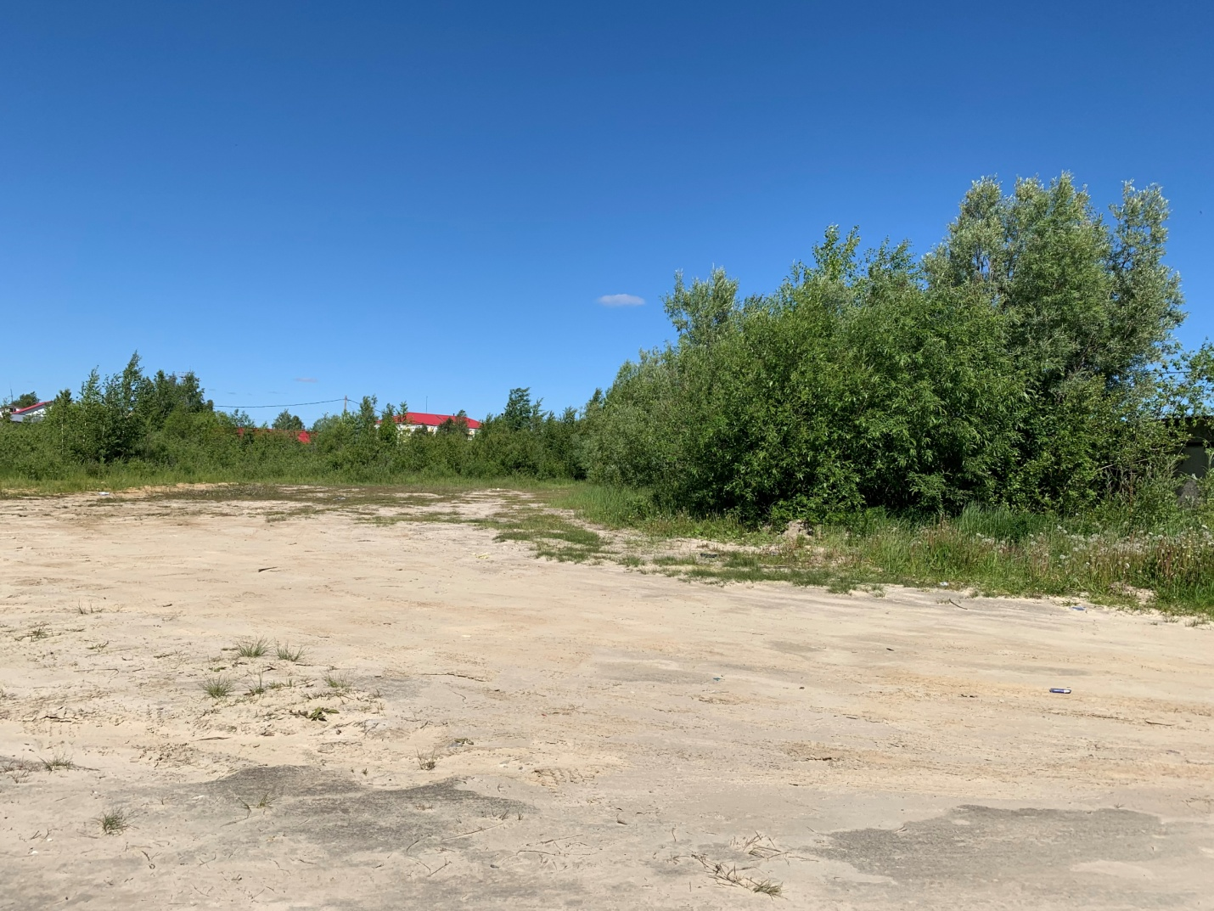

Приложение 2

Скрин «Яндекс.Карты» с отметкой территории специально отведенного места.

